|  |
| --- |
| **Università degli Studi di Salerno Corso di Ingegneria del Software** |

**UniMeet**

**System Design  
Versione 1.0**

**GitHub del progetto:** [/UniMeet](https://github.com/lorenzanatale/UniMeet)

Data: 20/11/2024

|  |  |  |  |
| --- | --- | --- | --- |
|  |  |  | |
| Progetto: UniMeet | | | Versione: 1.0 | |
| Documento: System Design | | | Data: 20/11/2024 | |

**Partecipanti:**

|  |  |
| --- | --- |
| Nome | Matricola |
| Lorenza Rosa Pia Natale | 0512116647 |
| Giovanni Tufano | 0512112027 |
| Antonio Del Vecchio | 0512118501 |
| Ciro Danzilli | 0512111007 |

|  |  |
| --- | --- |
| **Scritto da:** | Tutti i membri del gruppo |

**Revision History**

|  |  |  |  |
| --- | --- | --- | --- |
| Data | Versione | Descrizione | Autore |
| 14/10/2024 | 1.0 | Problem Statement | Tutto il gruppo |
| 28/10/2024 | 1.0 | Requisiti e casi d’uso | Tutto il gruppo |
| 11/11/2024 | 1.0 | Requirements Analysis Document (RAD) | Tutto il gruppo |
| 19/11/2024 | 1.1 | Revisione RAD | Tutto il gruppo |
| 20/11/2024 | 1.0 | System Design | Tutto il gruppo |
|  |  |  |  |
|  |  |  |  |

1. Introduzione 4

1.1 Scopo del software 4

1.2 Obiettivi del sistema 4

1.2.1 Criteri di Performance 4

1.2.2 Criteri di Affidabilità 4

1.2.3 Criteri di Manutenzione 5

1.3 Referenze 5

1.4 Panoramica 5

2. Architettura Software attuale 5

3. Architettura del software proposta 5

3.1 Overview 5

3.2 Subsystem decompostion 6

3.3 Hardware/software mapping 7

3.4 Persistent data management 7

3.5 Access control and security 9

3.5.1 Gestione Autenticazione 9

3.5.2 Gestione Prenotazione 10

3.6 Global software control 10

3.7 Boundary conditions 11

3.7.1 Servizi dei sottosistemi 11

4. Subsystem services glossary 12

# **Introduzione**

## **Scopo del software**

L'organizzazione dei ricevimenti tra docenti e studenti rappresenta una sfida logistica per molte università. Gli studenti spesso si trovano in difficoltà nel prenotare un appuntamento a causa dell'assenza di una piattaforma centralizzata, di tempistiche rigide o di problemi di comunicazione con i docenti. Al contempo, i docenti necessitano di strumenti che consentano loro di gestire la disponibilità in modo efficiente, ricevendo notifiche tempestive per evitare sovrapposizioni, appuntamenti mancati o disguidi.

**UniMeet** nasce per semplificare e ottimizzare questo processo. Il software offre una piattaforma intuitiva che consente a docenti e studenti di gestire prenotazioni e appuntamenti in modo dinamico e organizzato, riducendo errori, sovrapposizioni e problematiche di comunicazione.

## **Obiettivi del sistema**

## **Criteri di Performance**

* Tempo di risposta: Il sistema deve essere reattivo e in grado di servire più utenti contemporaneamente.
* Usabilità: Il sistema deve essere accessibile a quanti più utenti possibile, in modo da poter permettere a chiunque di poter inserire o visionare prodotti in maniera semplice e guidata da qualunque dispositivo utilizzato.

## **Criteri di Affidabilità**

* Sicurezza: Il sistema deve garantire la protezione dei dati sensibili scambiati con l’utente ed evitare che terzi vi accedano, attraverso anche paradigmi di programmazione crittografati.
* Disponibilità: Il sistema deve essere disponibile ad un alto numero di utenti.
* Robustezza: Il sistema deve essere in grado di gestire correttamente l’immissione di eventuali input errati.

## **Criteri di Manutenzione**

* Modificabilità: Il sistema deve poter essere facilmente modificabile in modo da correggere eventuali errori.
* Resistenza agli errori: Il sistema deve gestire in modo corretto eventuali eccezioni software.

## **Referenze**

Riferimento al Requirement Analysis Document di UniMeet.

## **Panoramica**

Il seguente documento di System Design (SDD) illustra i dettagli tecnici del design del sistema UniMeet. Ulteriori informazioni sulle funzionalità e le caratteristiche del sistema possono essere reperite nel documento di analisi dei requisiti (RAD), mentre una panoramica generale è fornita nel Problem Statement. In quest'ultimo documento viene presentata un'introduzione all'architettura e agli obiettivi di design che il sistema intende perseguire. Viene anche proposta una suddivisione del sistema in sottosistemi, con la definizione del mapping Hardware/Software, al fine di assegnare ciascun sottosistema a specifici componenti hardware. Inoltre, vengono descritti il controllo dell'accesso e le problematiche di sicurezza associate al sistema, con particolare attenzione al controllo generale del software e alla gestione dei Boundary, affrontando anche gli stati iniziali e la gestione complessiva del sistema.

# **Architettura Software attuale**

Allo stato attuale ancora non è presente un’architettura software del progetto.

# **Architettura del software proposta**

## **Overview**

Per lo sviluppo del software utilizzeremo l’architettura **MVC (Model View Controller)** al fine di separare la logica di presentazione dalla logica di business del sistema. Il pattern MVC è largamente utilizzato nello sviluppo di applicazioni software per il web.

* **View**: Nella view gestiremo l’interazione con l’utente gestendo tutte le logiche relative all’interazione Utente-Sistema, nello specifico utilizzeremo delle pagine JSP miste a CSS per l’interfaccia utente.
* **Model**: In model gestiremo i dati relativi al sistema, manipoleremo il database mediante inserimento, modifica o cancellazione dei dati presenti in esso.
* **Controller**: Mediante il controller gestiremo tutte le interazioni che avvengono tra l’utente del sistema e il sistema, è il ponte diretto tra l’utente ed i dati sottostanti.

## **Subsystem decompostion**

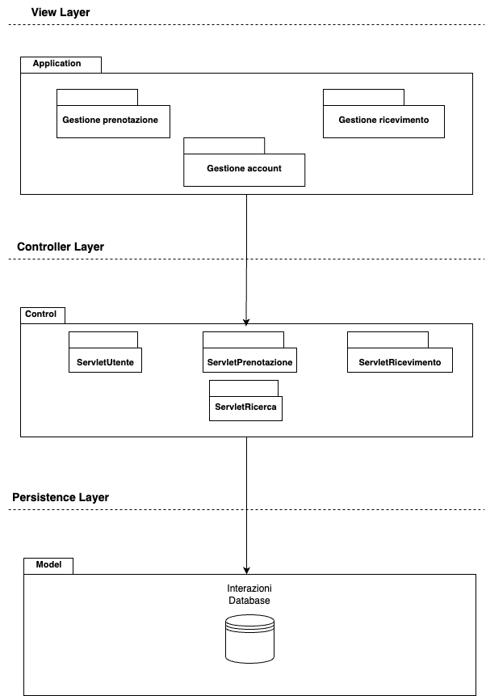

|  |  |
| --- | --- |
| **Gestione account** | Aggrega tutte le funzioni relative a: Login, logout, registrazione, modifica password. |
| **Gestione prenotazione** | Aggrega tutte le funzioni relative a: Prenotazione ricevimento, conferma prenotazione e rifiuto prenotazione. |
| **Gestione ricevimento** | Funzioni relative all’aggiunta di un ricevimento |

## **Hardware/software mapping**

Il sistema utilizza un’architettura Client/Server. Il web Server è rappresentato da Apache Tomcat 9 ed è situtato su una singola macchina, la logica del sistema è costituita da Java Servlet mentre l’interfaccia utente è realizzata usando JSP ( Java Server Page), il Client è rappresentato da Web Browser usato dall’utente. La comunicazione tra i nodi è rappresentata da richieste e risptoste http tra Client e Server e da query in JDBC tra server e database.

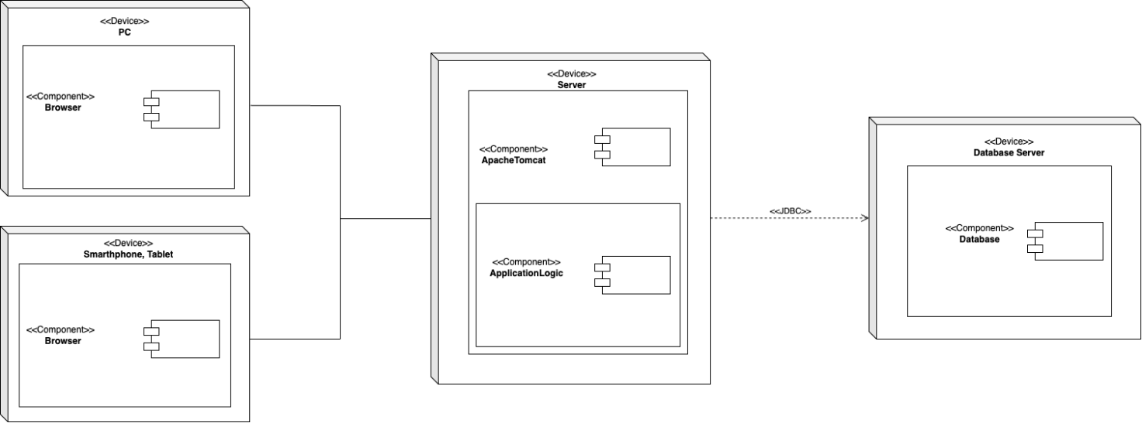

## **Persistent data management**

3.4.1 Descrizione delle entità persistenti

1.1 Studente

* matricola INTEGER PRIMARY KEY
* nome VARCHAR(30)
* cognome VARCHAR(30)
* email VARCHAR(30)
* passwordHash VARCHAR(255)
* domandaSicurezza VARCHAR(30)
* risposta VARCHAR(30)

Rappresenta uno studente che accede a UniMeet

1.2 Professore

* codice INTEGER PRIMARY KEY
* nome VARCHAR(30)
* cognome VARCHAR(30)
* ufficio VARCHAR(30)
* email VARCHAR(30)
* password_hash VARCHAR(255)
* domandaSicurezza VARCHAR(30)
* risposta VARCHAR(30)

Rappresenta un Professore che accede a UniMeet

1.3 Insegnamento

* codice INTEGER PRIMARY KEY
* nome VARCHAR(30)
* codiceProfessore INTEGER
* FOREIGN KEY(codiceProfessore) REFERENCES professore(codice)

Rappresenta un insegnamento di un professore

1.4 Ricevimento

* codice INTEGER PRIMARY KEY ,
* giorno VARCHAR(30)
* ora VARCHAR(30)
* note VARCHAR(200)
* codiceProfessore INTEGER
* FOREIGN KEY(codiceProfessore) REFERENCES professore(codice)

Rappresenta un ricevimento messo a disposizione da un professore

1.5 PrenotazioneRicevimento

* codice INTEGER PRIMARY KEY
* giorno VARCHAR(30)
* ora VARCHAR(30)
* note VARCHAR(200)
* codiceProfessore INTEGER
* matricolaStudente INTEGER
* FOREIGN KEY (codiceProfessore) REFERENCES professore(codice)
* FOREIGN KEY (matricolaStudente) REFERENCES studente(matricola)

Rappresenta la prenotazione effettuata da uno studente per un ricevimento

3.4.2 Schema Logico

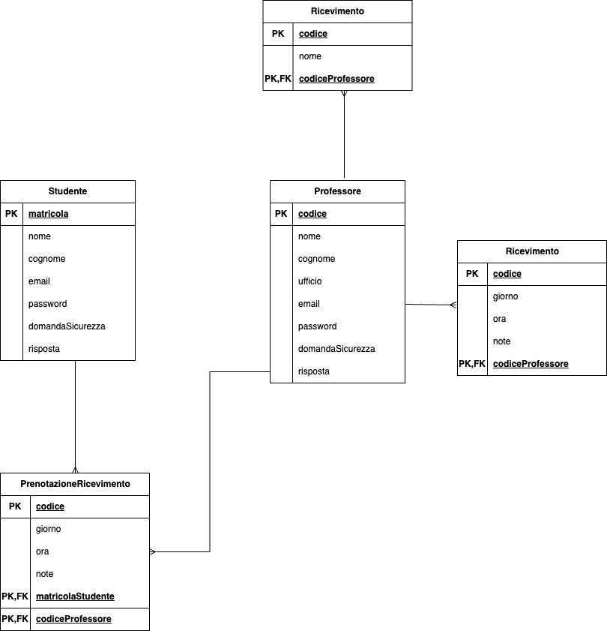

## **Access control and security**

## **Gestione Autenticazione**

|  |  |  |  |
| --- | --- | --- | --- |
|  | Ospite | Studente | Docente |
| Gestione Utente | * Registrazione * Visualizza ricevimenti | * Registrazione * Login * Logout * Ricerca * Riepilogo prenotazioni | * Registrazione * Login * Logout * Gestione ricevimenti |

**L’ospite** può navigare in maniera limitata, infatti può solo visualizzare i ricevimenti e registrarsi al sito.

Gli utenti registrati hanno delle funzionalità divise in base al tipo di utente: **studente e docente**.

**Lo studente** dopo aver effettuato la registrazione e di conseguenza il login, oltre a visualizzare e ricercare i ricevimenti disponibili, può prenotare un ricevimento, avere accesso alla propria pagina personale e avere un riepilogo delle prenotazioni.

**Il docente** dopo aver effettuato la registrazione e di conseguenza il login, può visualizzare e gestire i ricevimenti, visualizzare la sua pagina personale e quindi avere accesso al riepilogo dei suoi appuntamenti.

## **Gestione Prenotazione**

|  |  |  |  |
| --- | --- | --- | --- |
|  | Ospite | Studente | Docente |
| Gestione Ricevimento | * Prenotazione con richiesta di login | * Prenotazione * Cancellazione | * Aggiunta Ricevimento * Modifica Ricevimento * Accetta/rifiuta Ricevimento |
| Gestione Ricerca | * Ricerca | * Ricerca | * Ricerca |
| Riepilogo Ricevimenti |  | * Riepilogo | * Riepilogo * Accettazione/Rifiuto Ricevimento |

L’accesso alla sezione ricevimenti è limitato: l’utente ospite può visualizzare i ricevimenti disponibili, mentre le altre funzionalità sono riservate agli utenti registrati, ossia studenti e docenti. La ricerca è invece disponibile per tutti gli utenti, indipendentemente dalla registrazione.

## **Global software control**

UniMeet è una piattaforma web in cui il Web Server (Tomcat) riceve e gestisce le richieste degli utenti verso le JSP, indirizzandole alle Servlet competenti. Le Servlet elaborano la richiesta, interagiscono con il Model (DAO) quando necessario, e preparano la risposta. Una volta completata l'elaborazione, la Servlet esegue un redirect alla pagina JSP corrispondente, che viene visualizzata dall'utente con la risposta generata.

## **Boundary conditions**

Inizializzazione del sistema: l’amministratore avvia il server con il comando di startup. In questo modo il sistema è pronto a fornire tutti i servizi necessari al fine di garantire il corretto funzionamento del sistema.

Spegnimento del sistema: l’amministratore si occupa di terminare l’avvio del server con il comando di spegnimento, dopodiché verrà reso inutilizzabile e chiude tutti i servizi.

## **3.7.1 Servizi dei sottosistemi**

* Gestione account

|  |  |
| --- | --- |
| **Registrazione (studente)** | * Consente ad uno studente di registrarsi e prenotare i ricevimenti. |
| **Registrazione (professore)** | * Consente ad un docente di registrarsi ed accettare prenotazione da parte degli studenti o aggiungerne di nuove. |
| **Login** | * Permette all’utente di accedere al sistema e svolgere operazioni a lui consentite. |
| **Logout** | * Consente all’utente di uscire dal sistema. |

* + Gestione prenotazione

|  |  |
| --- | --- |
| **Prenota ricevimento** | * Lo studente può prenotare un ricevimento col docente selezionato. |
| **Ricerca** | * L’utente può cercare il relativo docente per visualizzare la disponibilità. |
| **Riepilogo prenotazioni** | * L’utente può avere un resoconto delle varie prenotazioni. |
| **Cancella prenotazioni (studente)** | * Lo studente può annullare la prenotazione |
| **Aggiunta/rimozione ricevimento (docente)** | * Il docente può scegliere di aggiungere o rimuovere un orario per il proprio ricevimento in base alla sua disponibilità. |
| **Accettazione/rifiuto ricevimento (docente)** | * Il docente può accettare o rifiutare un ricevimento. |

# **Subsystem services glossary**

## 4.1*Gestione Autenticazione*

* + - **Registrazione (*studente*)**
      * Consente ad uno studente di registrarsi e prenotare i ricevimenti.
    - **Registrazione (*professore*)**
      * Consente ad un docente di registrarsi ed accettare prenotazione da parte degli studenti o aggiungerne di nuove.
    - **Login**
      * Permette all’utente di accedere al sistema e svolgere operazioni a lui consentite.
    - **Logout**
      * Consente all’utente di uscire dal sistema.

## 4.2 *Gestione Prenotazione*

* **Prenota Ricevimento (*studente*)**
  + Lo studente può prenotare un ricevimento col docente selezionato.
* **Ricerca**
  + L’utente può cercare il relativo docente per visualizzare la disponibilità.
* **Riepilogo prenotazioni**
  + L’utente può avere un resoconto delle varie prenotazioni.
* **Cancella prenotazioni (*studente*)**
  + Lo studente può cancellare una propria prenotazione.
* **Aggiunta/rimozione ricevimento (*docente*)**
  + Il docente può scegliere di aggiungere o rimuovere un orario per il proprio ricevimento in base alla sua disponibilità.
* **Accettazione/rifiuto ricevimento (*docente*)**
  + Il docente può accettare o rifiutare un ricevimento.

## 